Literature Online英美文学在线、PQDT(B)博硕士学位论文文摘库理工子库
- 使用非校园IP地址打开浏览器，输入 http://www.pqdtcn.com/ 点击右上角用户头像登录按钮，进入登录界面，选择“CARSI账号登录”按钮。
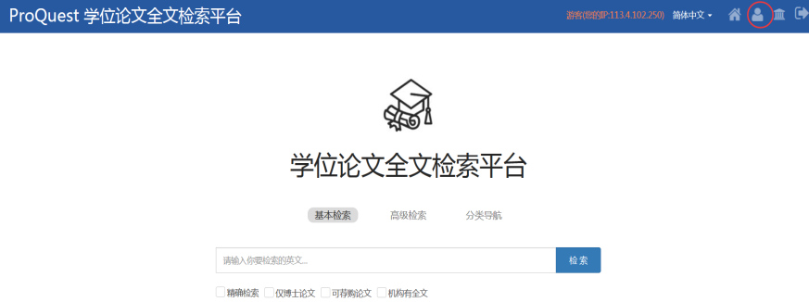
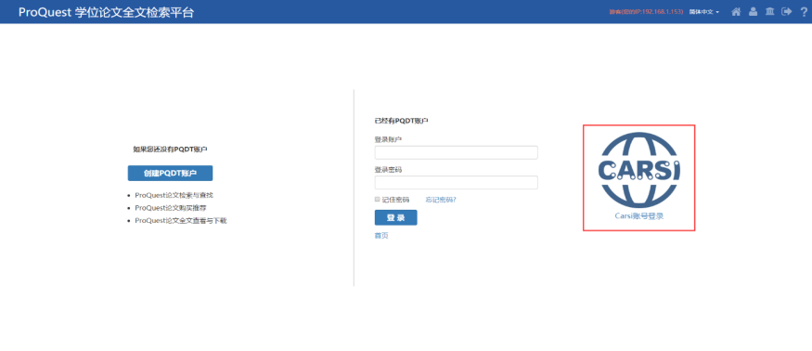
- 进入 CARSI 机构联盟学校页面，选择“哈尔滨工业大学”并点击进入
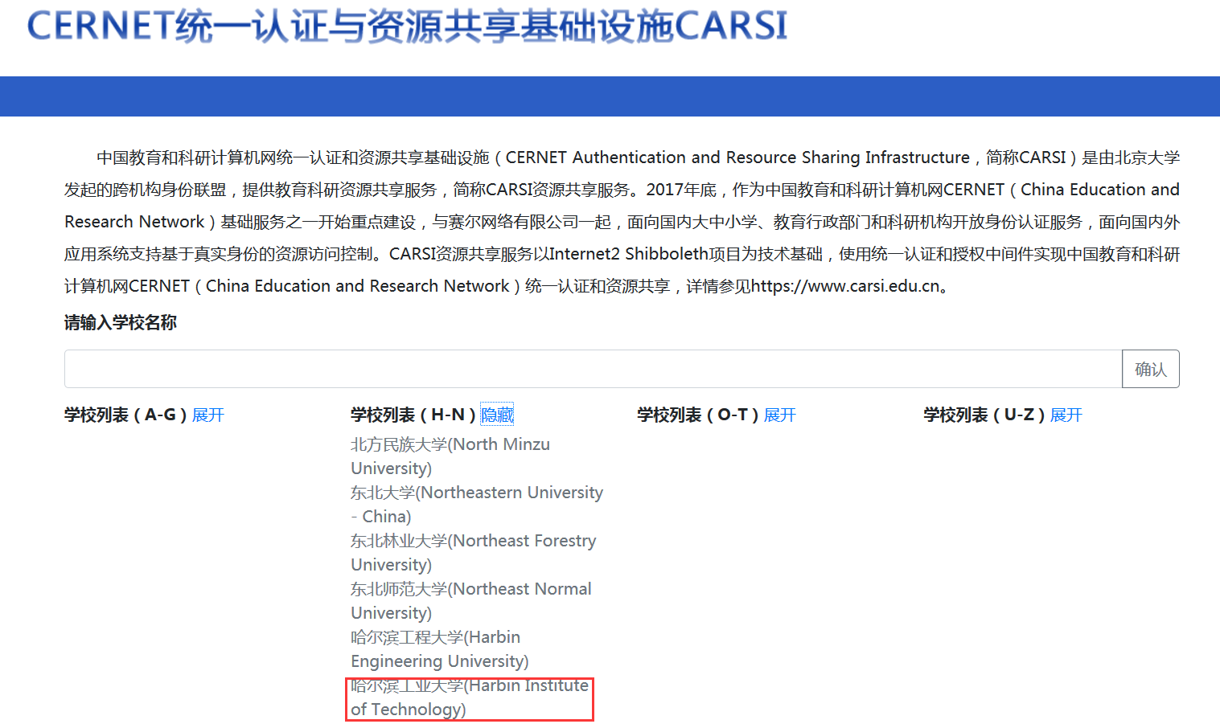
3、进入“哈尔滨工业大学”认证页面，输入账号密码
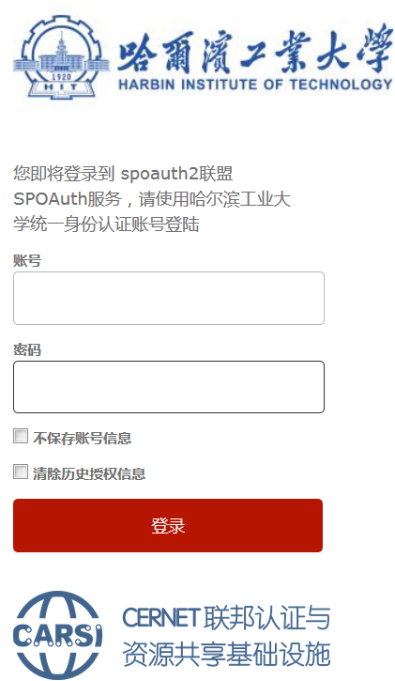
4、登录成功后，即可跳转至PQDT学位论文全文检索平台资源页面。

